ФИО преподавателя: СМАЙЛОВА БИКЕШ САГИЕВНА
Класс | 6 | Время
Предмет | Естествознание
Раздел | Вселенная. Земля. Человек.
Тема урока | СФЕРЫ ЗЕМЛИ И ИХ СОСТАВЛЯЮЩИЕ. ГИПОТЕЗЫ ВОЗНИКНОВЕНИЕ ЗЕМЛИ.
Цели урока | Ты узнаешь:  - способы взаимодействия оболочек Земли;  - сторонников гипотез возникновения жизни.  Ты научишься:  - различать виды взаимодействия оболочек Земли;  - сравнивать гипотезы возникновения жизни;  - оценивать современные условия существования человека на Земле.
Содержание урока | Видеообъяснение темы  Учебные задания для закрепления  Итог урока
Видеообъяснение темы | СФЕРЫ ЗЕМЛИ И ИХ СОСТАВЛЯЮЩИЕ. ГИПОТЕЗЫ ВОЗНИКНОВЕНИЕ ЗЕМЛИ. | 15 МИН.
Практические интерактивные упражнения | З упражнения | 5 мин.
Упражнение 1 | Задание 1. Рассмотри изображения. Какие оболочки нашей планеты они представляют?  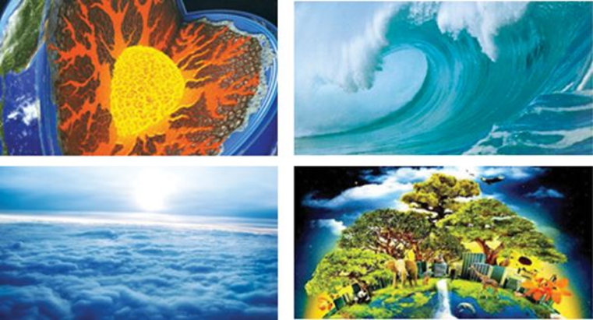  Дескриптор:  - знает структуру и закономерности оболочки Земли.
Упражнение 2 | Определите, какие сферы участвуют в этих взаимодействиях  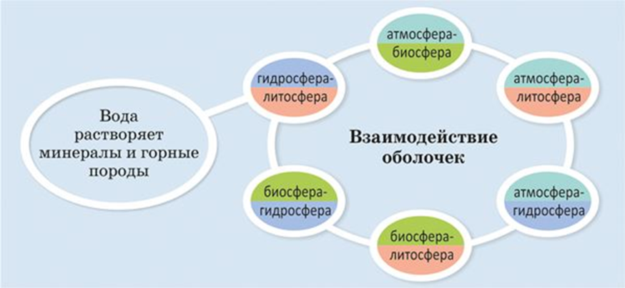  Дескрипторы:  - знает закономерности и процессы сферы Земли;  - анализирует взаимодействие оболочек.
Упражнение 3. | Соотнесите свойство географической оболочки с иллюстрацией.  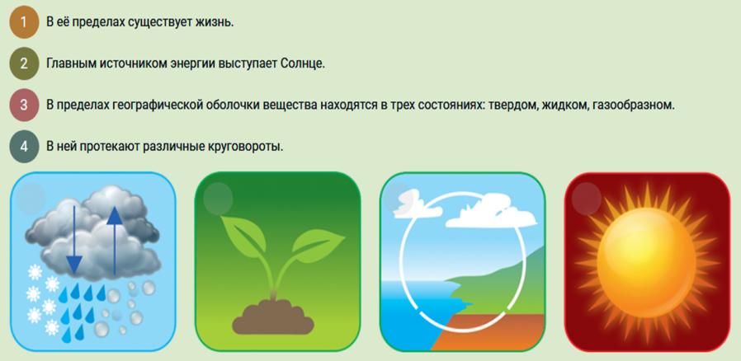  Дескриптор:  - анализирует свойства географической оболочки.
 | 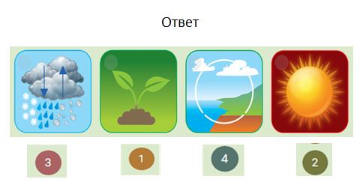
Итог урока | Основным источником всех процессов в географической оболочке является энергия Солнца. С ней связаны два важнейших процесса, которые и создают географическую оболочку – круговорот воды и развитие жизни.  Все компоненты географической оболочки связаны в единое целое посредством круговорота веществ и энергии. Благодаря этому осуществляется обмен веществ между оболочками. Существуют различные круговороты веществ и энергии: воздушные круговороты в атмосфере, земной коре, круговороты воды и др.

